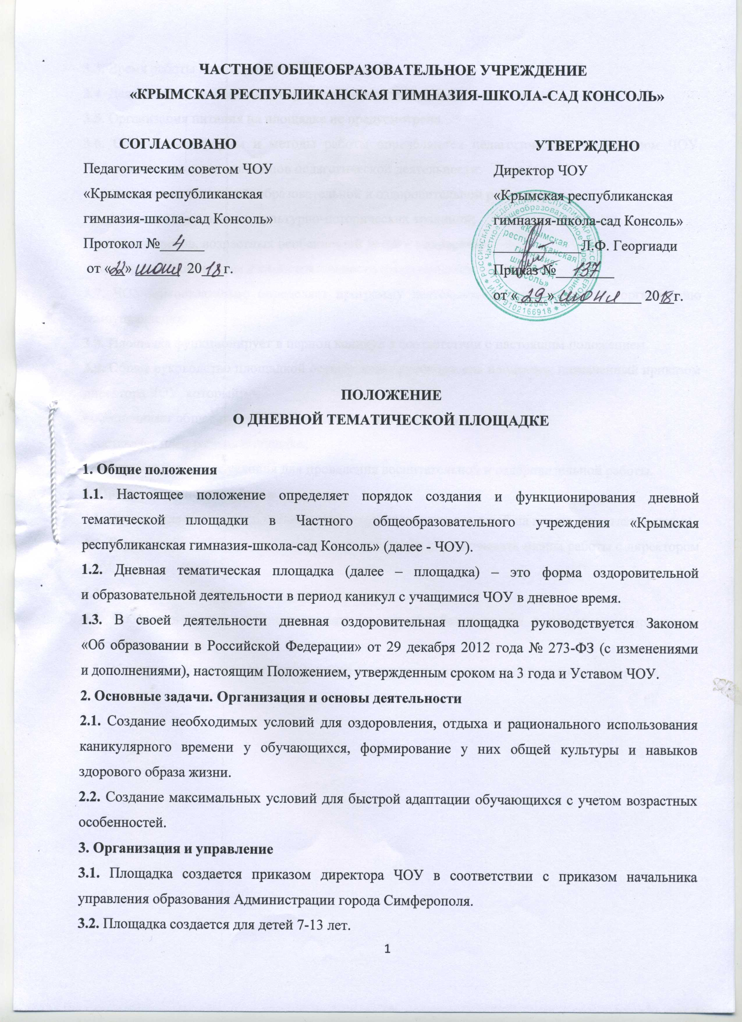

3.3. Время работы площадки составляет 4 часа.
3.4. Деятельность на площадке осуществляют педагоги ЧОУ.
3.5. Организация питания на площадке не предусмотрена.
3.6. Содержание, формы и методы работы определяются педагогическим коллективом ЧОУ, исходя из следующих принципов педагогической деятельности:
- единства воспитательной, образовательной и оздоровительной работы;
- развития национальных и культурно-исторических традиций;
- учета интересов, возрастных особенностей детей и подростков;
- поддержки инициативы и самостоятельности воспитанников.
3.7. ЧОУ самостоятельно определяет программу деятельности, распорядок дня, организацию самоуправления.
3.8. Площадка функционирует в период каникул в соответствии с настоящим положением.
3.9. Общее руководство площадкой осуществляет руководитель площадки, назначенный приказом директора ЧОУ, который:
- обеспечивает общее руководство деятельностью площадки;
- составляет план работы площадки;
- создает необходимые условия для проведения воспитательной и оздоровительной работы.
4. Организатор досуга обязан
4.1. Осуществлять работу по организации досуга подростков и детей на площадке согласно плану.
4.2. Осуществлять планирование работы на площадке; согласовывать планы работы с директором ЧОУ.
4.3. Вести ежедневный учет посещения площадки.
4.4. Проводить среди детей инструктаж по технике безопасности с целью предупреждения несчастных случаев.
4.5. Обеспечивать сохранность сооружений на площадке, игрового и спортивного инвентаря.

